Информация о проведенных спортивно-массовых мероприятиях
БУ НР ФСО «Атлант» с 13.03. по 19.03.2017 года

На территории Нефтеюганского района с 13.03. по 19.03.2017 года прошли спортивно-массовые мероприятия БУНР ФСО «Атлант»:
19 марта 2017 года на базе отдыха и туризма «Сказка» проходил «Открытый турнир Нефтеюганского района по спортингу» в котором принимали участие жители Нефтеюганского района 10 человек. По итогам турнира места распределились следующим образом 1 место – Постованов Н.И., 2 место – Вежичанин А.П., 3 место – Овчинников А.С. Победители были награждены денежными призами.
Так же проводились спортивно-массовые мероприятия в сельских поселениях Куть-Ях, Пойковский, Сингапай, Салым, Сентябрьский, Каркатеевы.
В городском поселений Пойковский:

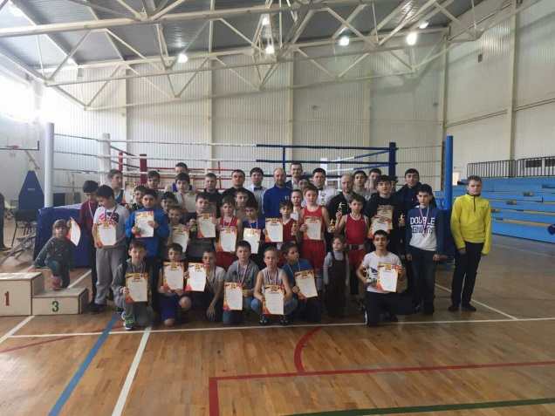
17,18 марта 2017 года на территории городского поселения Пойковский в спортивном зале ДЮСШ «Нептун» прошел IV Мемориальный турнир по Боксу памяти старшего лейтенанта А.Л. Захарова. Данное спортивное мероприятие является ежегодным и с каждым годом количество участников увеличивается. В этом году на турнир приехали представители с.п. Федоровский, с.п. Сентябрьский, с.п. Каркатеевы, г.п. Горноправдинск и г.п. Пойковский – более 120 участников.
17 марта прошли предварительные поединки и полуфинальные бои, по результатам которых 18 марта на ринге состоялись бои за первое и второе место.
По итогам турнира победители и призеры были награждены памятными сувенирами и дипломами.

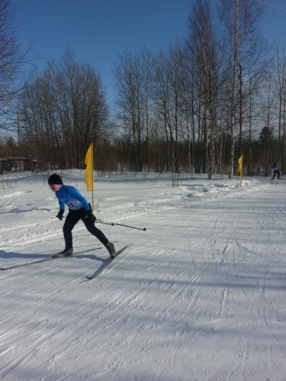
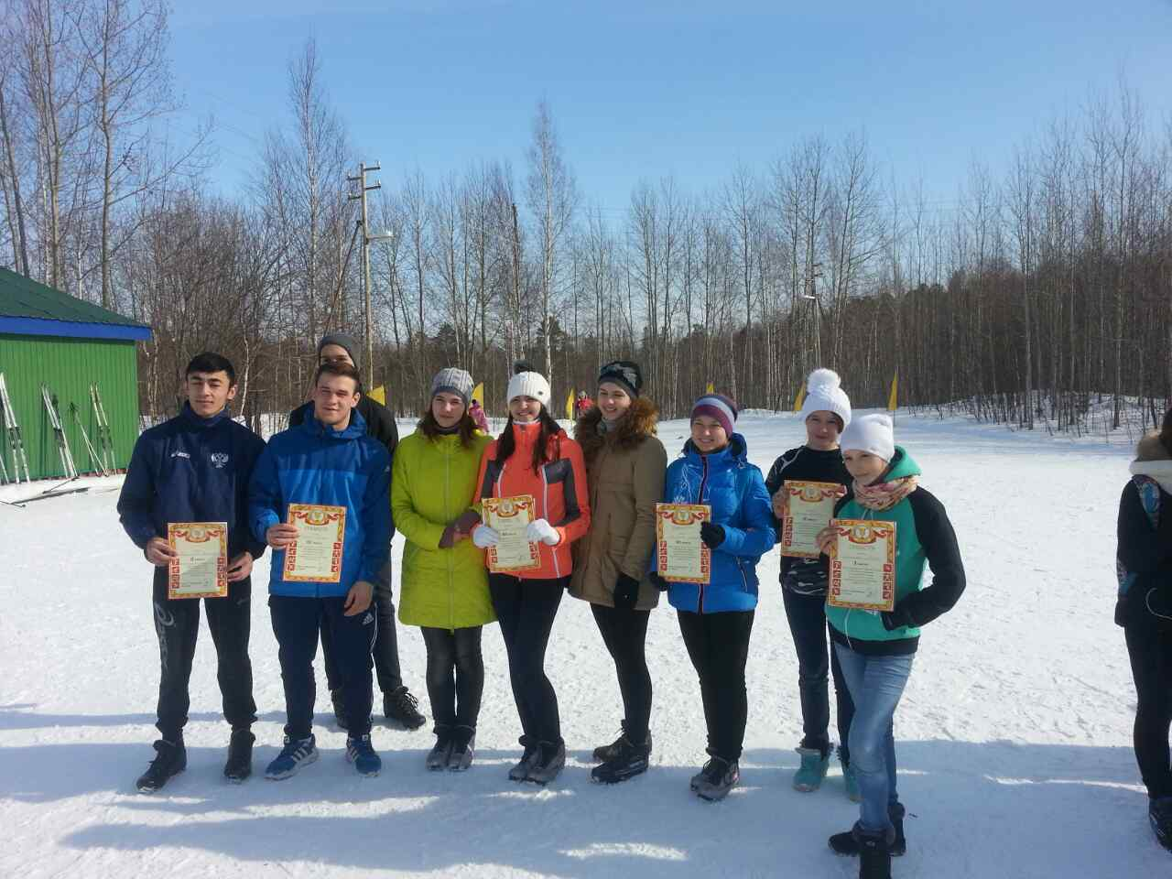
18 марта 2017 года на Лыжной Базе городского поселения Пойковский состоялось Личное Первенство по лыжным гонкам в зачет Спартакиады школьников «За здоровый образ жизни». На лыжную трассу вышли порядка 60 учащихся общеобразовательных школ гп. Пойковский.
По итогам первенства победители и призеры были награждены денежными призами и грамотами.

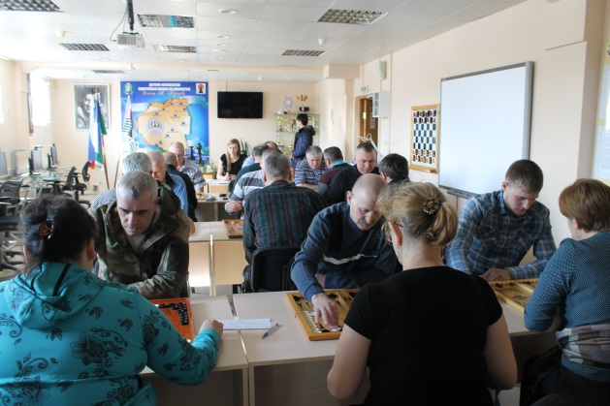
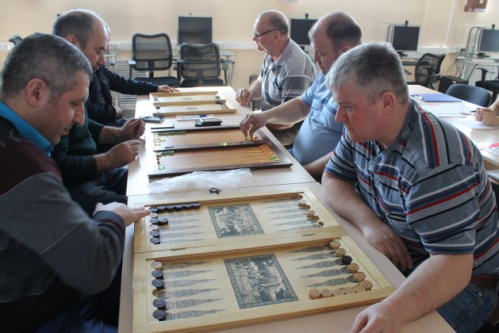
18 марта 2017 года в ДЮСШШ им. А.Карпова прошло ежегодное Первенство городского поселения Пойковский по Нардам. В мероприятии приняли участие представители трудовых коллективов и общественных организации.
Победители и призеры мероприятия были награждены денежными призами и памятными дипломами.

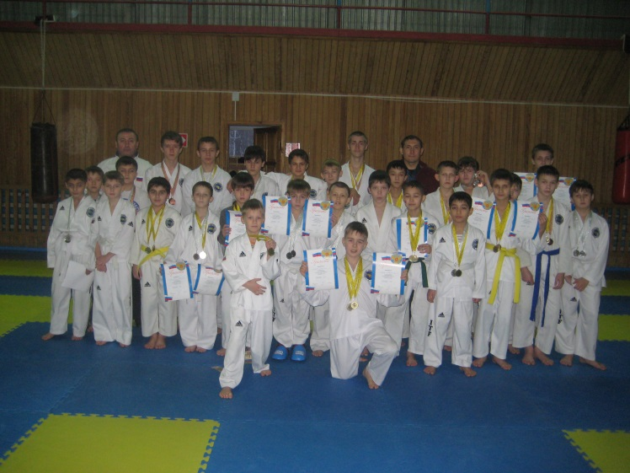
19 марта 2017 года в Спортивном зале «Сибиряк» прошло Открытое Первенство г.п. Пойковский по Тхэквондо. В спортивном мероприятии приняли участие более 80 спортсменов, представители г. Тюмень, г. Урай и г.п. Пойковский.
По итогам мероприятия все победители и призеры были награждены денежными призами и памятными дипломами.

В сельском поселений Куть-Ях:
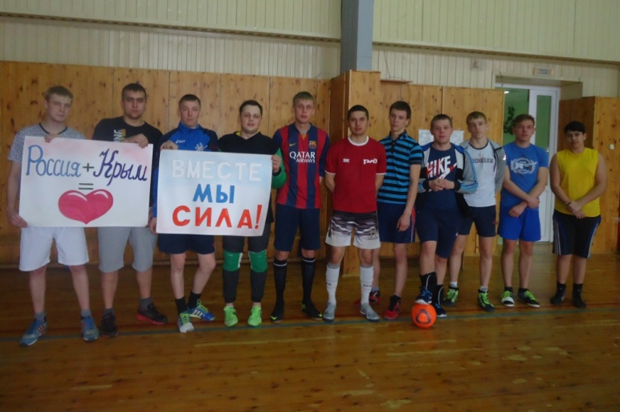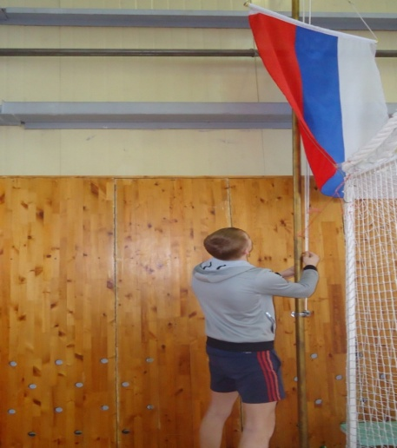
18 марта 2017 года в спортивном комплексе сельского поселения Куть-Ях прошли «соревнования по мини-футболу среди команд молодёжи с.п. Куть-Ях в возрасте до 17 лет, приуроченные к подписанию договора между Российской Федерацией и Республикой Крым». В соревнованиях приняли участие 16 человек.

В сельском поселении Сингапай:
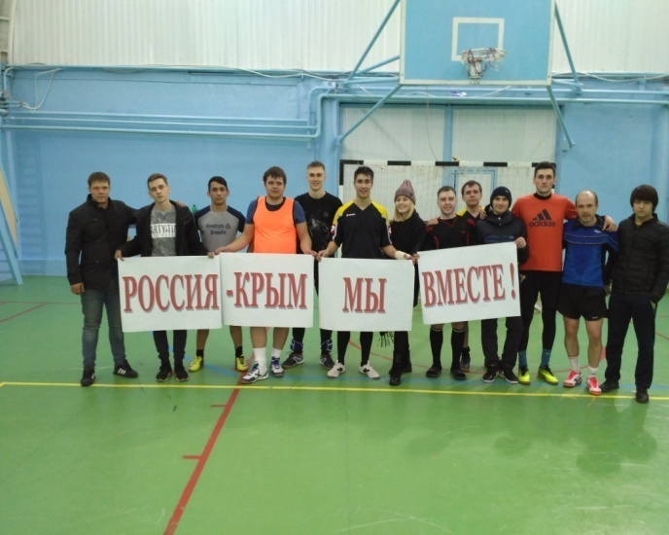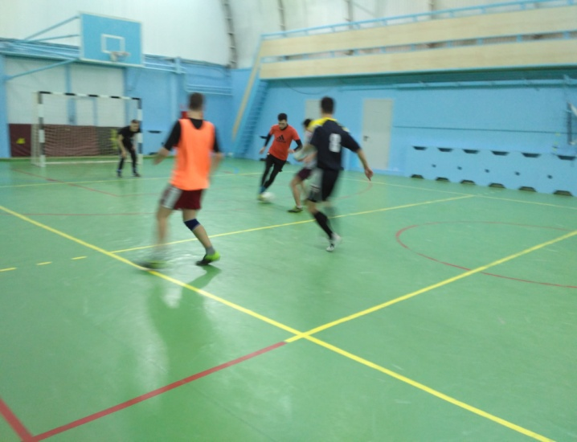
18 марта 2017 года в спортивном зале «Чемпион» сельского поселения Сингапай проходили «матчевые встречи по мини-футболу посвященные «Воссоединению Крыма с Россией»». В первенстве принимали участие сборные команды «Сингапай», «НЮРЭС», «Чеускино» в количестве 23 человек. Победителем соревнований стала команда «Сингапай», второе место заняла команда «Чеускино», и бронзу завоевала команда «НЮРЭС».

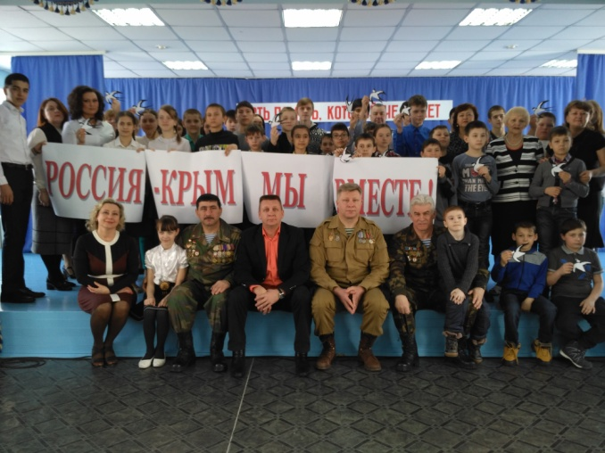
18 марта 2017 года в НРМБОУ «Сингапайская СОШ», шахматный класс прошел «лично-командный турнир по шахматам среди учащегося и трудящегося населения под акцией «Мы против наркотиков»». В турнире принимали участие учащиеся сп. Сингапай, сп. Чеускино, гп. Пойковский и г. Нефтеюганск, 4 команды в общем и 28 человек в трех возрастных категориях:
Учащиеся: Д - группа мальчики, девочки 2007г. и моложе
С - группа мальчики, девочки 2004-06г.г.
В - группа юноши, девушки 2003-00г.г.
Трудящиеся: А - группа 17 лет и старше мужчины, женщины.
Победителем соревнований стала команда из г.«Нефтеюганск», второе место заняла команда гп. Пойковский и третье место заняла команда сп. Сингапай.

В сельском поселении Салым:
18 марта 2017 года на лыжной базе сельского поселения Салым прошли соревнования «Лыжные гонки в зачет Спартакиады трудящихся «За здоровый образ жизни» с.п. Салым» в котором принимали участие 21 человек. А также «Лыжные гонки «Лыжня Салыма»», в котором принимали участие 109 человек.
В сельском поселений Сентябрьский:
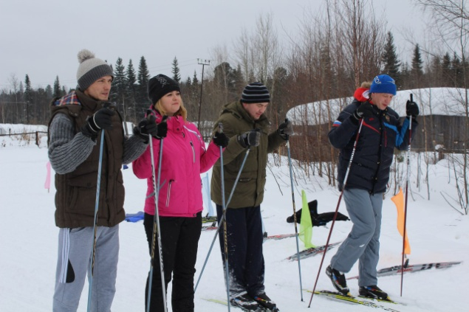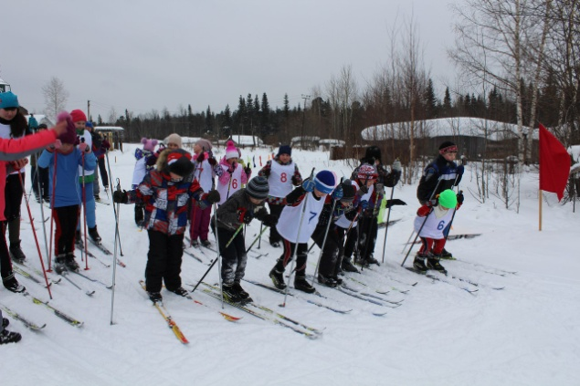
18 марта 2017 года на лыжной базе сельского поселения Сентябрьский прошли «Соревнования по лыжным гонкам приуроченная воссоединению Республики Крым с Российской Федерацией» в котором приняли участие более 20 человек.
В сельском поселений Каркатеевы:
18 марта 2017 года в сельском поселений Каркатеевы проходило «Первенство поселения по шашкам приуроченное к празднованию Дня воссоединения Крыма к России.» В соревнованиях приняло участие 14 человек в возрастных категориях до 15 лет и 16 лет и старше, для мужчин и женщин, а так же мальчиков и девочек.
В Нефтеюганском районе на период с 13 по 19 марта 2017 года проводилось 10 спортивно-массовых мероприятий, в которых приняли участие более 500 человек.

